Controladoria-Geral de Niterói

Informe

CGM-Niterói

Ano 4 | nº 4
Abril 2021

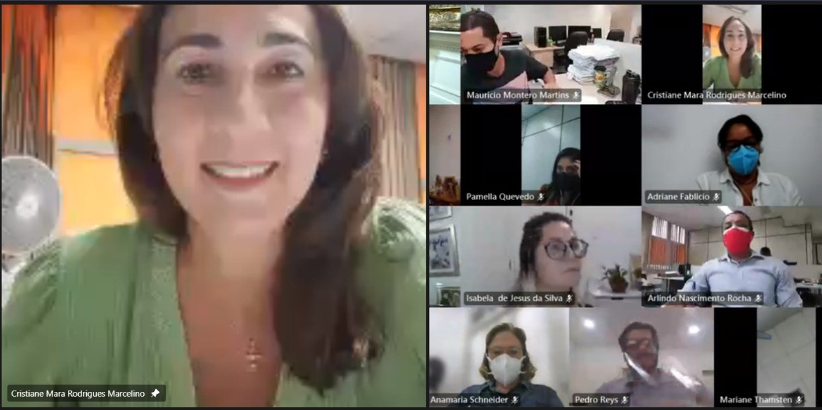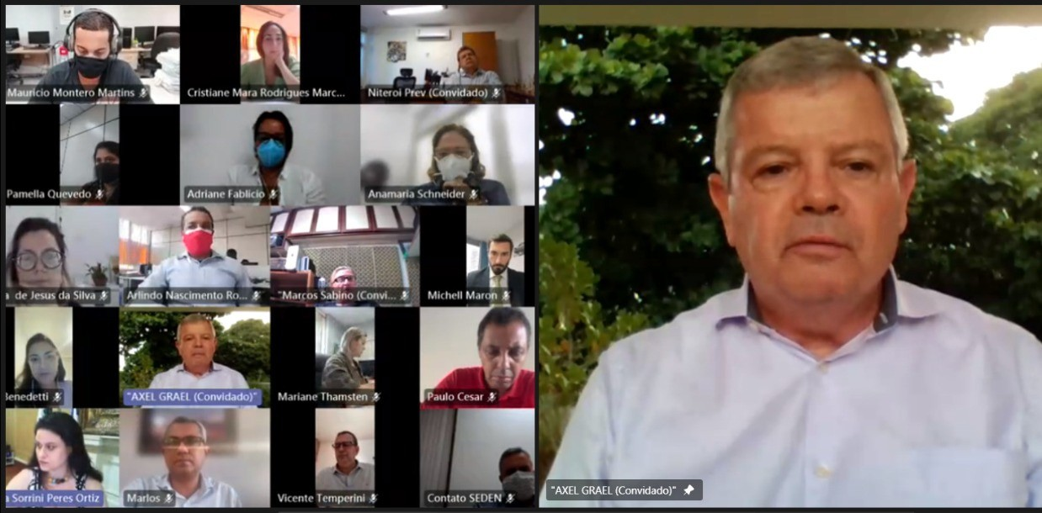Cristiane Mara Rodrigues Marcelino, Controladora-geral de Niterói, apresentou Plano de Integridade -
Previne Niterói

Na última terça-feira (4/5), Cristiane Mara Rodrigues Marcelino, Controladora-Geral de Niterói, apresentou o Plano de Integridade - Previne Niterói para a Administração Pública do Município. O Previne Niterói integra o Programa de Integridade do município e possui ações estruturadas em três pilares: ações executadas no Plano de 100 dias da atual gestão; ações determinadas pela Controladoria e ações identificadas pelos órgãos/entidades da administração municipal. As ações do segundo pilar, determinadas pela Controladoria, são elaboradas a partir das recomendações de auditorias, tanto as realizadas pela própria CGM quanto aquelas realizadas pelos órgãos de controle externo. Além disso, as ações também são estabelecidas a partir de riscos identificados em prestações de contas e atividades de consultoria prévia quanto a licitações e contratações.

Participaram do evento, além da Controladora-Geral do Município, Axel Grael, Prefeito da cidade; a secretária Ellen Benedetti, representando a Escola de Governo e Gestão; Rodrigo Fontenelle, Controlador-Geral do Estado de Minas Gerais; o presidente da EMUSA, Paulo César; a secretária Marilia Ortiz, representando a Secretaria Municipal de Fazenda e o Vinicius Wu, da Secretaria de Educação. Os convidados contribuíram com suas experiências e aprendizados, além de demonstrar o engajamento na implementação dos planos de integridade.

O fortalecimento da cultura de integridade vem sendo uma das prioridades da gestão pública de Niterói, que tem investido na ampliação de medidas de compliance para a administração pública direta e indireta. Em 2020, foi criada a Política de Integridade e Compliance do Município de Niterói e regulamentada a criação de um Comitê de Compliance com o objetivo de formular os princípios, as diretrizes e as estratégias da Política de Promoção de Integridade e Compliance.

Com a apresentação do Previne, órgãos e entidades estarão munidos de informações técnicas e teóricas para que possam elaborar seus planos com apoio da CGM-Niterói.

Portaria n° 003/CGM/2021 publica, em conformidade com o Decreto Municipal nº 13.704/2020, o GIR 003 - Guia
para a identificação de riscos

Publicado o Decreto nº 13.979/2021 que institui o SISPATRI

Foi publicada, através da Portaria n° 003/CGM/2021, em conformidade com o Decreto Municipal nº 13.704/2020, o GIR 003
- Guia para a identificação de riscos, bem como as formas de mitigação, nas licitações e contratações. 48 riscos foram identificados no guia que deverá ser utilizado pelo Poder Executivo do Município de Niterói. Dentre os objetivos do GIR 003, destacam- se: assegurar o alinhamento das licitações ao planejamento estratégico e às leis orçamentárias, proteger e agregar valor à gestão pública e submeter as contratações públicas à práticas contínuas e permanentes de gestão de riscos e de controle preventivo.

Decreto 13.980/2021 altera o Decreto 13.518/20 que dispõe sobre o Comitê de
Compliance do Município de Niterói
A alteração proposta no decreto determina que fazem parte do comitê: Prefeito Municipal de Niterói (como presidente), Controlador Geral do Município; Secretário de Fazenda; Secretário de Planejamento, Orçamento e Modernização da Gestão; Procurador Geral do Município. O Comitê de Integridade e Compliance tem como objetivo principal formular os princípios, as diretrizes gerais e as estratégias da Política de Promoção de Integridade e Compliance do Município de Niterói.

Foi publicado no início de abril, o Decreto nº 13.979/2021 que institui o SISPATRI como sistema oficial para a entrega de declaração de bens e valores pelos agentes públicos do poder executivo municipal. Os servidores terão um prazo de 60 dias (até 2 de junho) para realizarem suas declarações no sistema, que está em fase final de implementação. Já se organize para não fazer a declaração de última hora.
A medida da Prefeitura, por iniciativa da CGM-Niterói, é mais uma forma de fomentar a integridade e transparência na administração pública do município.

Artigo

A importância o compliance

na administração pública

A Controladora-geral de Niterói, Cristiane Mara Rodrigues Marcelino, fala da importância do compliance para proporcionar segurança e minimizar riscos, práticas extremamente necessárias, principalmente, no contexto atual devido aos desafios impostos pela pandemia. O artigo foi publicado no Jornal o Dia e pode ser acessado na íntegra no link https://bit.ly/3eVGGk2

Artigo
A chave para o sucesso da administração pública do
município: a atuação focada na integridade

Cristiane Mara Rodrigues Marcelino, Controladora-Geral do Município de Niterói, explicita, através de artigo de opinião, o que ela acredita ser a chave para o sucesso da administração pública do município: a atuação focada na integridade. A posição de melhor cidade em gestão fiscal do estado segundo a Firjan, a conquista de excelentes posições em rankings independentes de transparência, tais como o MPF e CGU, além de uma série de outros reconhecimentos demonstram a importância da atuação íntegra por Niterói. A criação da própria Controladoria-Geral do Município de Niterói, em 2017, muito contribuiu para a disseminação dos valores de ética e compliance na gestão do município. Acesse o artigo completo no site: https://bit.ly/3nHMq4R

CGM lança capacitações para servidores em parceria com a EGG e PGM

A Controladoria fornecerá subsídios para que a administração pública possa implementar o Plano Previne em sua gestão. Um desses subsídios são capacitações para ajudar os servidores a elaborar, executar e monitorar seus planos. No mês de maio, serão dois cursos, um específico para o Plano de Integridade e outro para falar sobre o GIR 003:

Previne Niterói: Auxiliando a Administração Pública na Elaboração e Implementação do Plano de Integridade

As inscrições estão abertas até o dia 14 de maio (ou até esgotarem as vagas). Podem se inscrever todos os servidores da Prefeitura de Niterói.
Dias: 17, 19 e 21 de maio de 9h às 12h (vídeo aulas ao vivo). Inscrições pelo site da EGG no link: https://bit.ly/3tkGzn5

Riscos e Ações Mitigatórias em Licitações e Contratos

O webinário destina-se, principalmente, aos(as) Secretários(as) e Subsecretários(as), Unidades de Controle Interno setorial e Responsáveis por Contratos e Licitações da Prefeitura Municipal de Niterói e tem como objetivo apresentar o Guia de Identificação de Riscos (GIR003).
Dia 11, das 9h às 13h, pelo canal do youtube da EGG: https://bit.ly/3nSgQ4v

Capacitações

Além da capacitação Previne Niterói: Auxiliando a Administração Pública na Elaboração e Implementação do Plano de Integridade e o Webnário Riscos e Ações Mitigatórias em Licitações e Contratos, seguem outras sugestões de cursos com realização on-line nos próximos meses:

Inscrições
egg.seplag.niteroi.rj.gov.br

Curso | Período de inscrição
Liderança e Gestão de Pessoas | até 7/5
MROSC - Marco Regulatório das Organizações da  Sociedade Civil | até 10/5
Smart Cities | até 22/5
Inscrições
https://portal-br.tcerj.tc.br/web/ecg
Curso | Período de inscrição
Principais Aspectos das Mudanças da Contabilidade Aplicada ao Setor Público | até 20/6
Noções Introdutórias de Licitação e Contratos  Administrativos | até 20/6

Controladoria Geral de Niterói

CGMNiteroii

cgmnit
http://www.controladoria.niteroi.rj.gov.br

Ano 4 | nº 4
Abril 2021

